**Werkblad:**

**1. Wat is een propagandafilm?**

# **2A Voorbeeld 1**

# **Gladiator (2000) - Commodus enters Rome**

<https://www.youtube.com/watch?v=xzYnPrarCqQ>

In de film Gladiator zie je de intocht van Commodus in Rome.

Dit fragment heeft overeenkomsten met de propagandafilm die Riefenstahl heeft gemaakt van Hitler.

Zoek 4 overeenkomsten.

# **2B Voorbeeld 2**

# **Alexander Enters Babylon Part I - Alexander 2004 - Full HD**

<https://www.youtube.com/watch?v=VsnVi1Gid_I>

Ook dit fragment heeft overeenkomsten met de propagandafilm die Riefenstahl heeft gemaakt van Hitler.

Zoek 4 overeenkomsten.

**3. propagandafilm: Leni Riefenstahl, 1934**

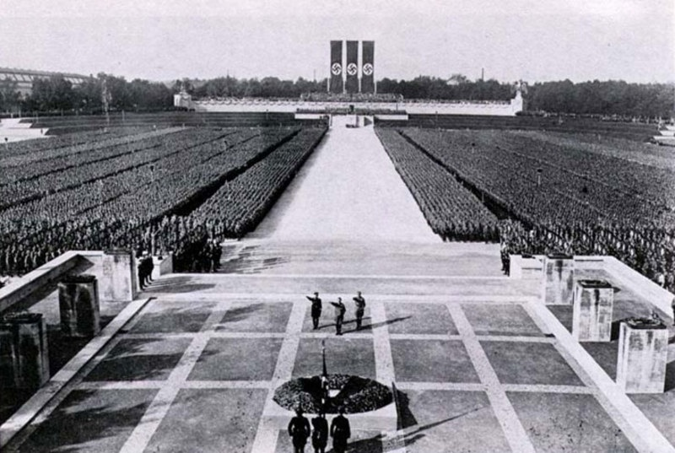 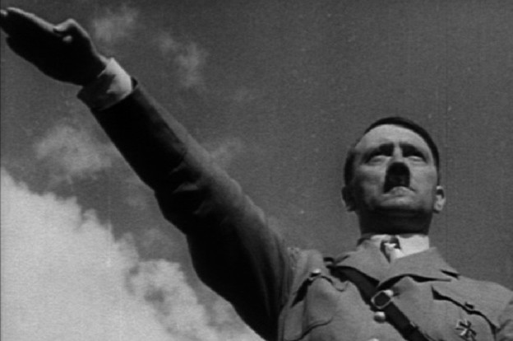

* Film als propagandamiddel
* Opnames van 30 camera’s worden gebruikt voor montage
* Vaste camera’s en bewegende camera’s
* Strak geregisseerde massabijeenkomsten worden gefilmd
* Doel: imponeren van de massa
* Camera standpunten worden gebruikt om mensen emotioneel te beïnvloeden

Hitler wordt op verschillende manieren in beeld gebracht: als wereldleider , inspirator, maar ook als vriendelijke man.

* **Kijkopdracht : Leni Riefenstahl: Triumph des Willens**

<https://www.youtube.com/watch?v=ntQMQTLxLSY>

**Bekijk vijf fragmenten van het begin van de film.**

1. 3.15 – 3.33 min
2. 3.50 – 4.15 min
3. 4.40 – 4.45 min
4. 4.55 – 5.15 min
5. 45.50 – 47.09 min : speech van Hitler

* Noteer bij elk fragment welke van onderstaande kenmerken ( 1 t/m 4 ) van de cameravoering zichtbaar zijn
* Geef daarna aan wat het effect is van deze cameravoering op het beeld dat de kijker krijgt van Hitler .

**VORMGEVING – CAMERAVOERING (FILMSPECIFIEK)**

1. Camerastandpunt: neutraal, kikker- of vogelperspectief ?

2. Camerabeweging: horizontaal, verticaal of draaiend ?

3. Camera-afstand: long shot, medium shot of close-up ?

4. Cameraperspectief: objectief of subjectief ?

# **4. Charly Chaplin:** The Great Dictator speech by Charlie Chaplin

[**https://youtu.be/J5UCh-i3FII**](https://youtu.be/J5UCh-i3FII)

**Bekijk het fragment van de beroemde speech van Chaplin.**

**Charlie Chaplin is één van de meest iconische figuren uit de geschiedenis van de film. Vooral bekend is hij door zijn rollen in de stomme films, producties waarin niet gesproken wordt. Toch verbrak hij de stilte met onder andere zijn optreden in de satirische en spottende film “The Great Dictator”. Zijn speech aan het einde van de voorstelling wordt regelmatig gezien als de beroemdste filmtoespraak ooit.**

Eind jaren ‘30 begon Charlie Chaplin met het schrijven van “The Great Dictator”. Op dat punt zat hij op het hoogtepunt van zijn carrière en was hij razend populair. Met name zijn rol als de “Tramp” (de zwerver) bezorgde hem grote roem. Met “The Great Dictator” bood Chaplin met behulp van humor een satirische kijk op Adolf Hitler en, in kleinere mate, Mussolini. Hij maakte gebruik van zijn ‘reputatie’ als Jood, terwijl hij dit niet was. Opmerkelijk feit in deze film: Charlie Chaplin praat!

**Overeenkomsten tussen twee zeer verschillende figuren**

Ironisch genoeg hadden Chaplin en Hitler veel gemeen. Beiden zijn geboren in april, hadden geen ideale jeugd, wilden kunstenaar worden; de één in het theater, de ander als schilder. Daarnaast is bekend dat Adolf Hitler een tijd lang als zwerver in Wenen verbleef, een rol die Charlie Chaplin meerdere malen vertolkte op het grote scherm.

## ****De beroemdste speech uit filmgeschiedenis’****

Aan het einde van de film houdt de Joodse kapper een speech. Hoewel Chaplin deze toespraak in eerste instantie niet in gedachte had voor de film, werd hij door technische omstandigheden op het laatste moment toegevoegd. Hierin spreekt de kapper een publiek toe waarin hij mensen oproept tot verbroedering. Zo zegt hij op een bepaald moment: “Don’t fight for slavery! Fight for liberty!” Hij eindigt met opmerkingen over politieke stelsels en leiders zoals de democratie en dictators. Hij sluit af met legendarische woorden: “Soldiers! in the name of democracy, let us all unite!”

## ****Spijt achteraf****

Toen de film uitkwam in 1940 waren velen over de hele wereld geschokt door het optreden. Hoe durfde een Britse burger een wereldleider belachelijk te maken? Het beeld dat Chaplin schetste, klopte volgens hen van geen kant. Een jaar later zou echter duidelijk worden tot wat voor gruwelijkheden Hitler daadwerkelijk in staat was. Achteraf heeft Chaplin naar buiten gebracht dat hij de film nooit gemaakt zou hebben als hij had geweten hoe hij met zijn film de spijker op de kop sloeg met zijn satirische portret van Hitler.

**Vraag: 5**

**Wat vind jij van het fragment van deze film van Chaplin ? Leg m.b.v. filmbegrippen uit wat de kwaliteit is van deze film en let daarbij ook op het spel van de acteur.**

**Vraag: 6**

**Let uit aan de hand van onderstaande begrippen: stem, handeling en houding Waarom Chaplin de rol van Hitler zo goed speelt.**

**Het lichaam van de acteur**

* Mimiek(gezichtsuitdrukking),
* Gebaren en bewegingen (zoals het trommelen met de vingers voor een nerveus type, of het waggelen van een dikke dame)
* Lichaamshouding (zoals een stijve nek voor een koppig persoon, of het ingezakt zitten vaneen sloom figuur)

**Handeling van de acteur** (roken, neuspeuteren, op het horloge kijken)

**Stemgebruik van de acteur**

Door middel van het stemgebruik geeft de acteur mede vorm aan zijn personage. Denk hierbij aan:

* volume (hard of zacht)
* het accent (stads of streekaccent)
* klankkleur (hoog en licht of zwaar en donker).
* intonatie (veel of weinig variatie in toonhoogte
* het gebruik van klemtonen
* timing (langzaam of snel, pauzes)
* veel of weinig emotie in de stem

**Vraag: 7**

**Wat is de inhoud van de boodschap die Chaplin uitspreekt (kort samengevat)?**